**Сценарий зимнего спортивного праздника**

**( На улице )**

**для детей старшего возраста**

**« Зимние забавы».**

Воспитатель

МКДОУ «Тидибский детский сад»

Шамильского района

Ибрагимхалилова М. М.

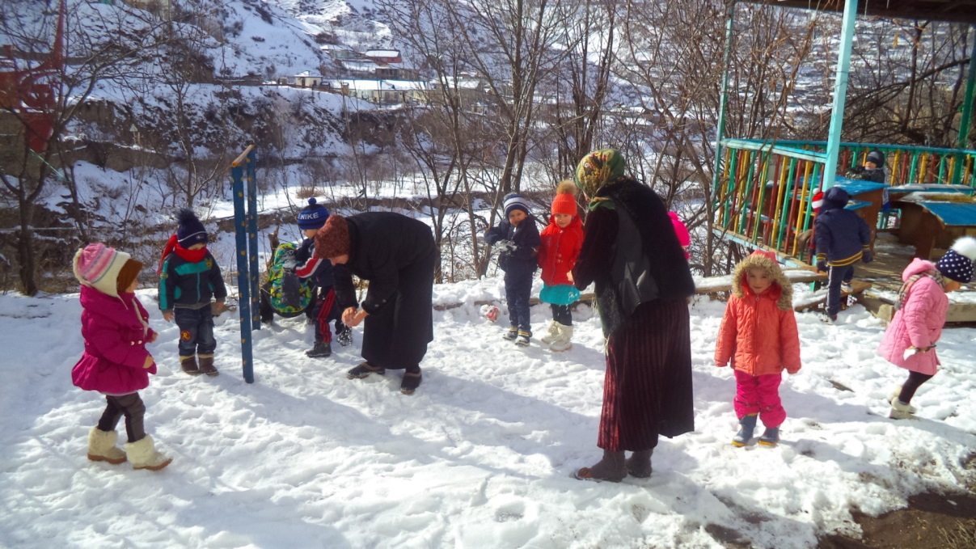

**Цели:** показать детям привлекательность зимних месяцев года; развивать интерес к зимним видам спорта посредством эстафет и конкурсов.

**Задачи**

• Закрепить знания и навыки, полученные на занятиях по физической культуре.  
• Развивать быстроту двигательной реакции.  
• Развивать у детей внимание, умение согласованно действовать в коллективе, смелость, чувство уверенности в себе.  
• Достижение положительно-эмоционального настроя.  
 **Оборудование и инвентарь:2 елки** ,метелки, снежинки, санки, кегли, карточки с загадками, эмблемы для участников команд и т.д.

**Место проведения:** спортивная площадка

**Ход мероприятия**:

1 Ведущий:

                      Внимание! Внимание!

                      Народное гуляние!

                      Торопись честной народ –

                      Вас сегодня праздник ждет.

2 Ведущий :

                      Мы зовем на праздник всех,

                      Пусть звучит повсюду смех.

                      - Что вы взрослые стоите ?

                     Все в саду у нас равны.

                     У ребят сегодня праздник,

                     Веселитесь же и вы.

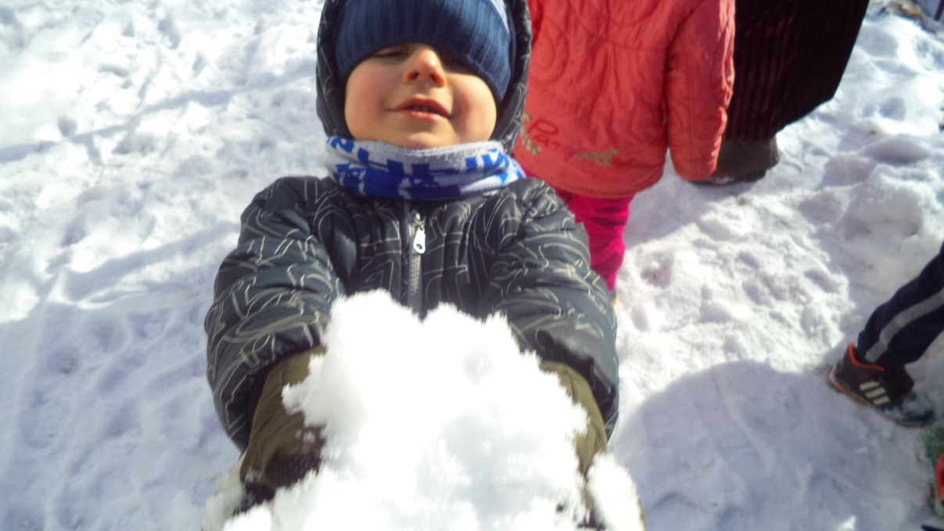

1 Ведущий:

Здравствуйте девчонки и мальчишки ,а также их родители! В веселых соревнованиях участвовать хотите вы?

Сегодня соревнуются команды « Снежинка» и

«Елочка».

Перед началом праздника разрешите напомнить вам о технике безопасности на снегу и льду : не толкать друг друга ,не ставить подножки ,уважать соперника.

Неважно кто станет победителем , пусть эта встреча будет по настоящему товарищеской. Я призываю команды к честной спортивной борьбе и желаю успеха всем!

2 Ведущий:

И так давайте знакомиться.

Команда № 1 « Снежинки» ( приветствие) Ура !

Команда № 2 « Елочки» ( приветствие) Ура !

                Итак , все собрались , все здоровы ?

                Бегать и играть готовы ?

                Ну тогда не ленись ,

                Не зевай и не ленись !

***1-й конкурс « Наряди елку».***

Инвентарь : 30 снежинок и 2 елки .

Каждая команда получает снежинки и по свистку начинают наряжать свою елку .Команда ,нарядившая елку первой является победителем .

1 Ведущий :

                    Развить ловкость и внимание

                    Помогают соревнования .

                    Продолжаем веселые старты ,

                    Соревнуются наши команды .

***2-й конкурс « На помеле»***

                     Видели мы все не мало ,

                     Но такого не бывало –

                     Эстафета на метелке

                     Из сосны или из елки .

( Метла в каждой команде , словно эстафету они передают ее друг другу , пробежав верхом на помеле и не сбив кегли .Если сбили вернуться и поставить , потом продолжать).

2 Ведущий :

                       Девочки – внимание !

                       Мальчики – внимание!

                       Есть для вас еще одно ,

                       Веселое задание.

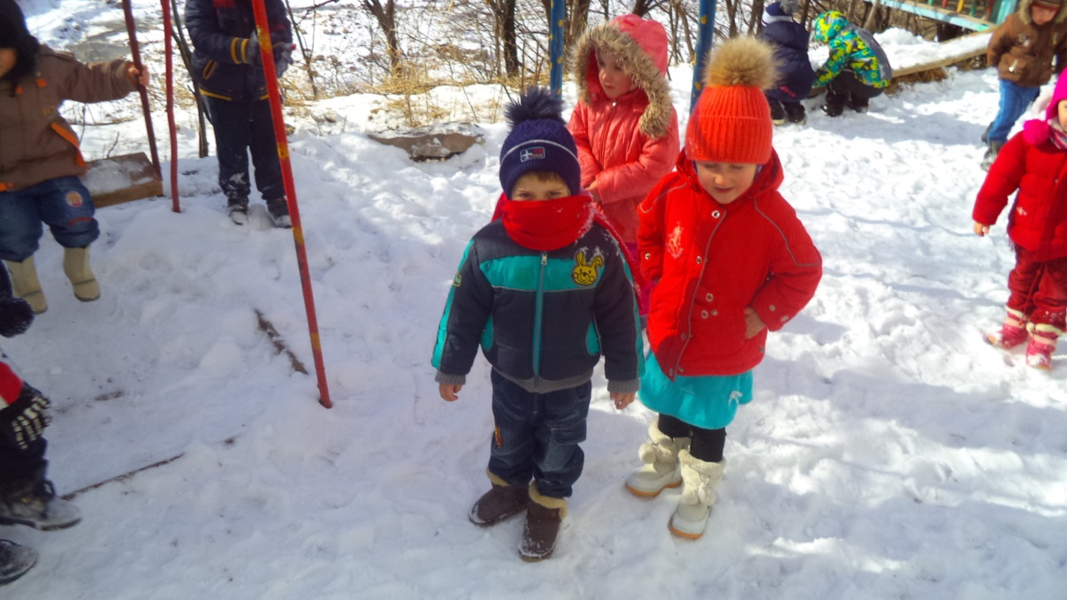

***3-й конкурс:***

Для вас ребятки, мы приготовили загадки,

Мы немного отдохнем и разгадывать начнем!

     Кто – догадался поднимай те руку.

- Белая морковка, зимой растет. ( сосулька)

-Всю зиму смирно лежит, а весной убежит ( снег)

-Шуба в избе, а рука на улице ( печь)

-Старик у ворот, тепло уволок. Сам не бежит и стоять не велит ( мороз)

-Таять может, а не лед, не фонарь, а свет дает ( свеча)

-Сам вода, да по воде плавает (лед)

-Свищет, гонит, вслед ему кланяются ( ветер)

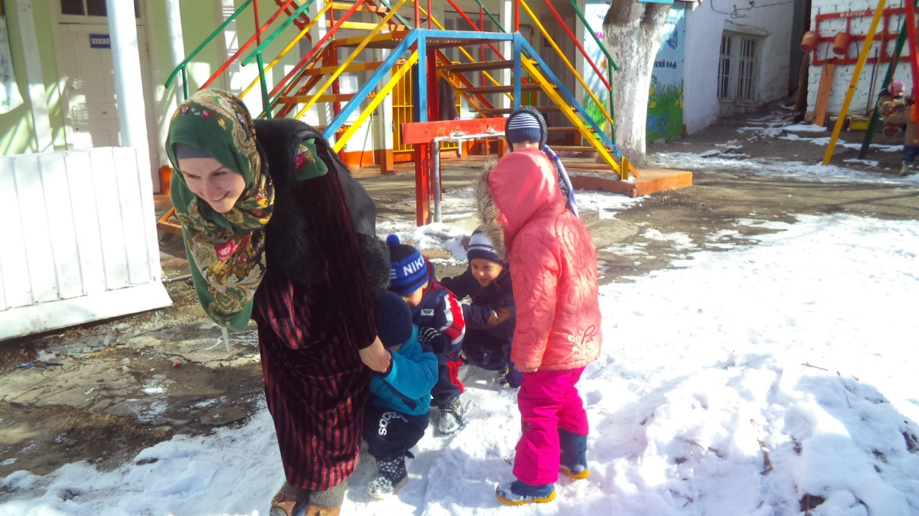

2 Ведущий *:****5-й конкурс: « Гонки санок»***

                       Родители народ такой:

                       На занятость спешат сослаться.

                       Но мы – то знаем: они не правы,

                       Всем надо спортом заниматься.

                       Так что дорогие родители,

                       Детей покатать не хотите ли?

                       Ватрушки быстро мчатся,

                       Ветру не угнаться!

Родители из команды по очереди обвозят детей по одному вокруг елки. Команда, закончившая первой,– выигрывает.

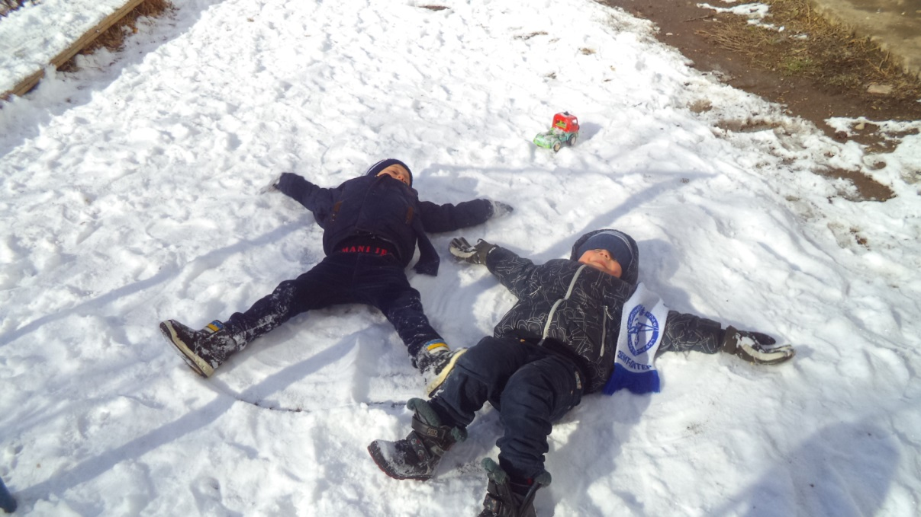

1 Ведущий;

                    Отдохнули мы на славу.

                    Победили вы по праву.

                    Похвал достойны и награды

                    И мы призы вручить вам рады

Подведение итогов, награждение победителей!

                  В мире нет рецепта лучше

                  Будь со спортом неразлучен,

                  Проживешь сто лет

                  Вот и весь секрет!

Молодцы, ребята. Вы были ловкими, смелыми, а самое главное дружными. Вот таких здоровых и сильных ребят растит наш детский сад!

                   Побегали, поиграли?

                   « Нагуляли» аппетит.

                   Вот теперь и подкрепиться,

                   Вам совсем не повредит.

